- 申请人进入对公付款申请界面

申请人在付款申请前，请先确认是否有客商信息，
如无，请OA先走新增PM12-供应商主数据维护流程(oa＞sap)，
如果提交时提示：业务伙伴税号或者供应商名称重复，则为SAP存在供应商，
(1)需找到对应供应商处理人在SAP补充供应商银行账号信息：
- 供应商银行账号开户名称
- 银行账号对应的联行号
- 银行账号
(2)提供 供应商所属的公司代码给到供应商处理人。

注意：且客商公司代码要对应-付款公司的代码

供应商处理人：
【Z010生产物料供应商、Z012NPR供应商、费用类】：龚礼洋
【Z013财务类供应商（关联公司、银行借款）】：黎林珍

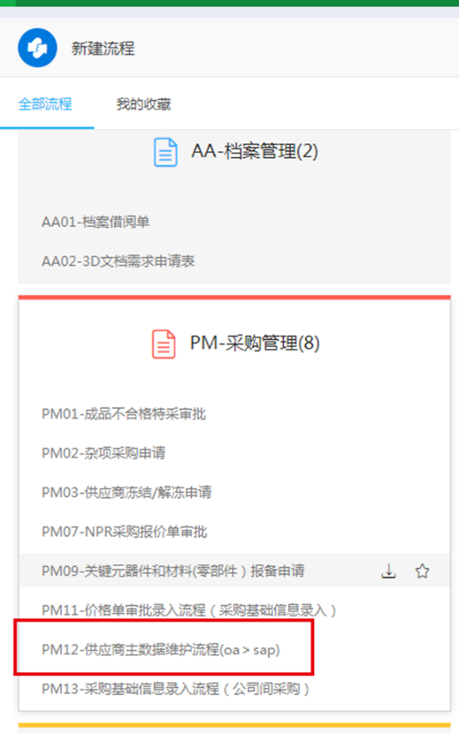

1、申请人表体填写
单据类型：选择对公付款
公司代码：付款公司对应的公司代码，可下拉选择
事业部：付款所属的事业部，可下拉选择
客商：收款单位公司代码，可下拉选择
客商公司代码：所属付款公司的客商，与公司代码一致，申请人需核对信息是否相符
申请人选中客商后会带出相应的客商收款信息，申请人需核对信息是否相符
行项目
其他和原流程内容填写一致
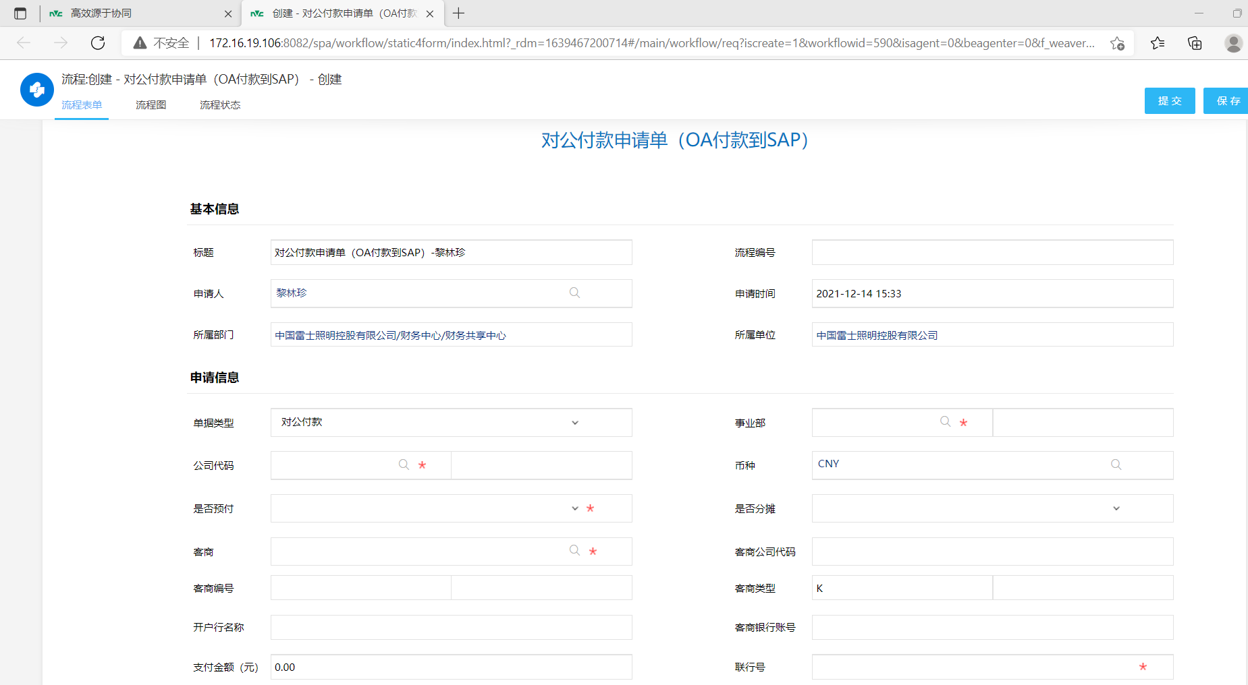

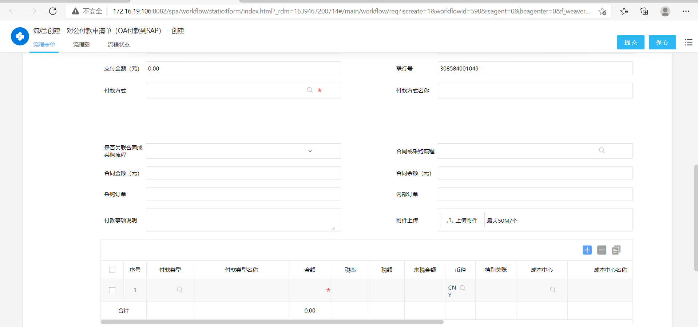

2、申请人填写付款申请行项目
付款类型：根据付款申请选择相对应的付款类型
付款类型名称：选择付款类型后带出
金额：付款申请金额
税率：根据增值税专用发票的税率填写
税额/未税金额：系统计算
成本中心：费用所属的的成本中心，可下拉选择
备注：事项说明
调整税额：当系统计算的税额与实际开票税额不一致时，手动填写调整

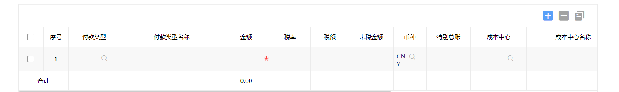
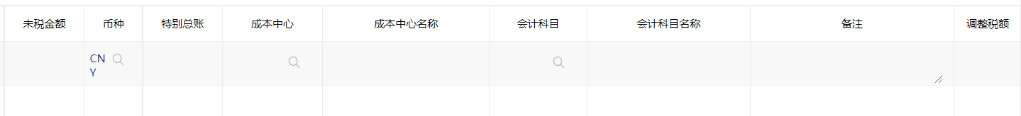
关于付款类型选择，详见OA对公付款操作手册附件-类型选择

3、扣款行项目明细较多时可通过模板导入
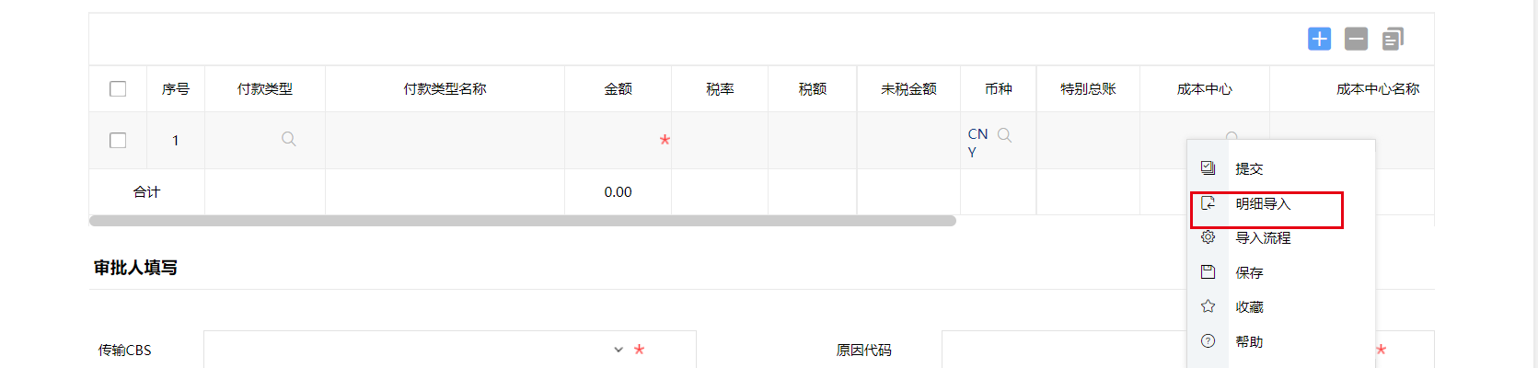
点确定
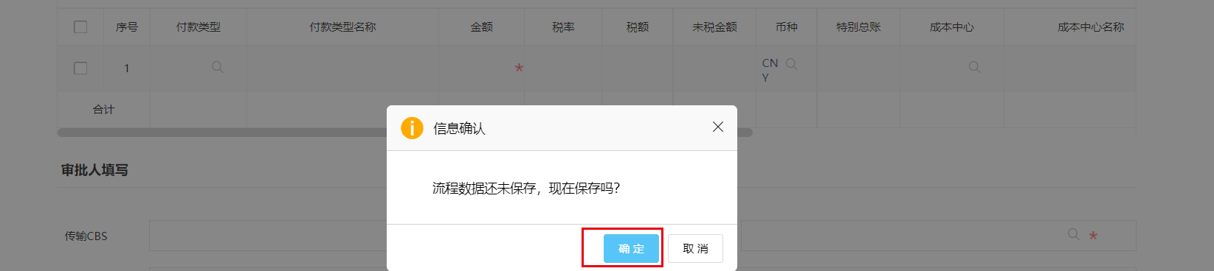

导出模板
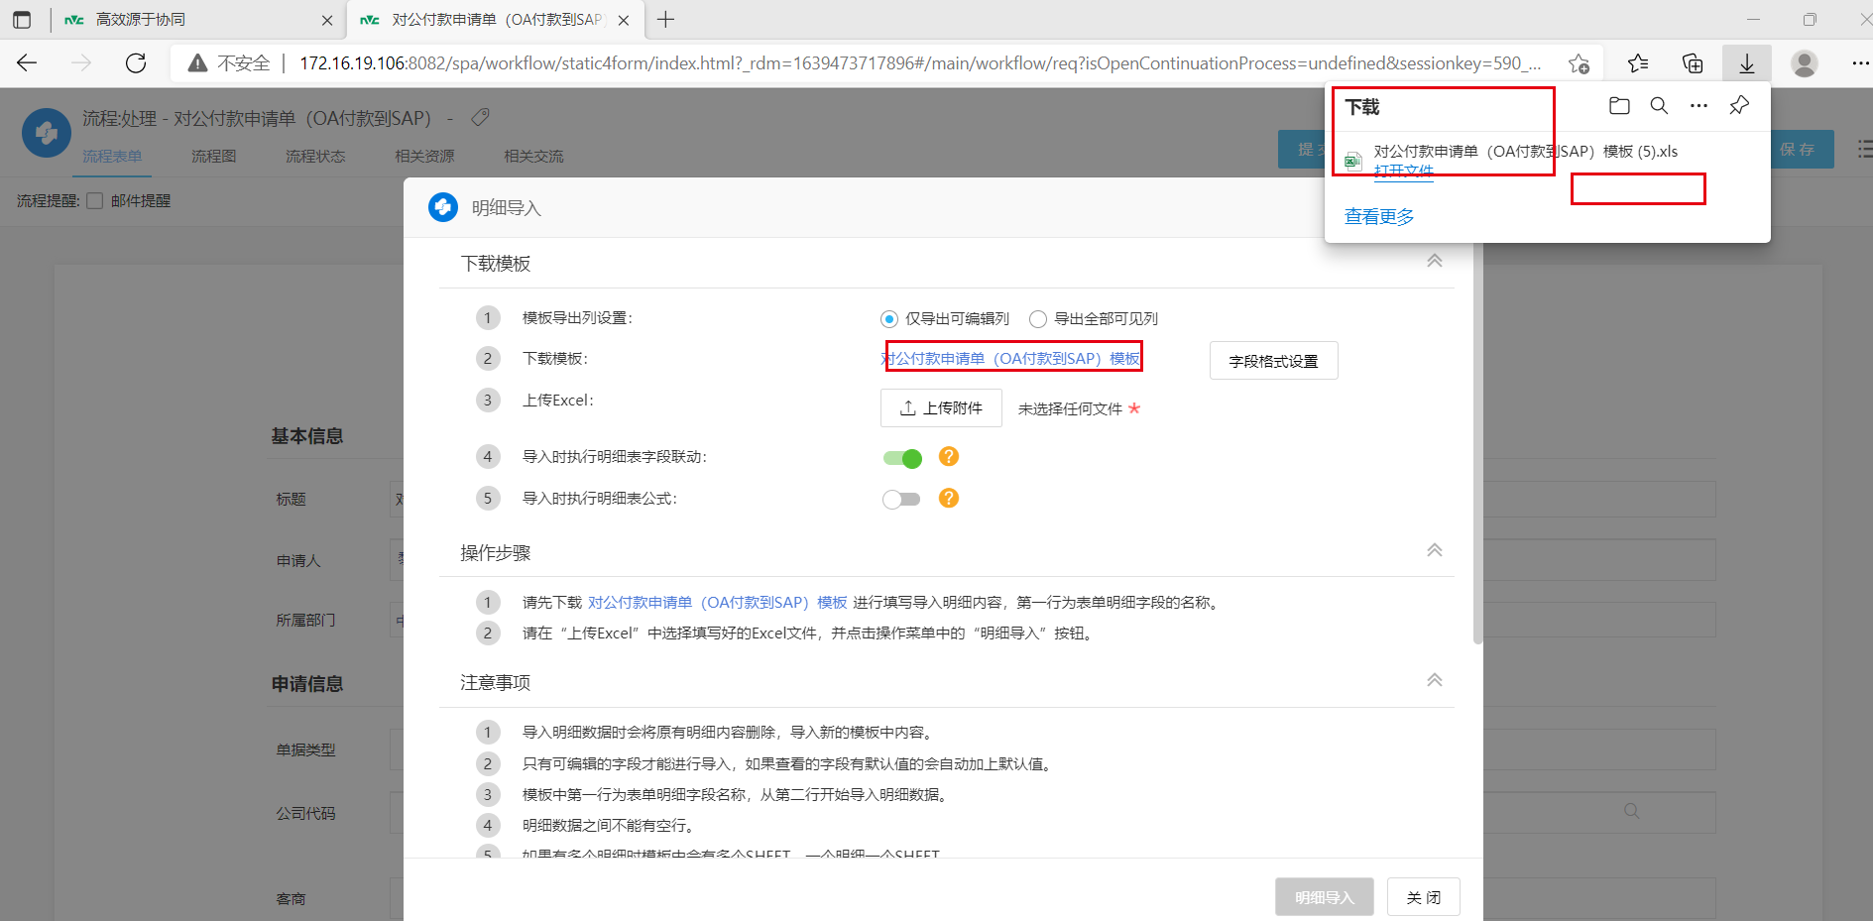

整理模板明细
导入模板
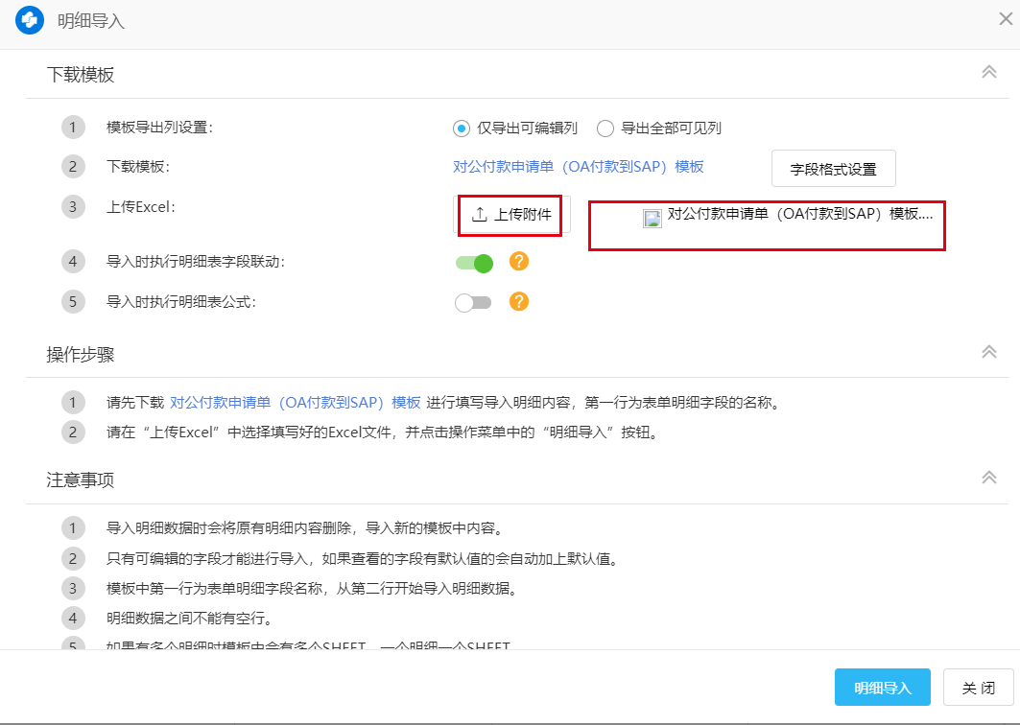
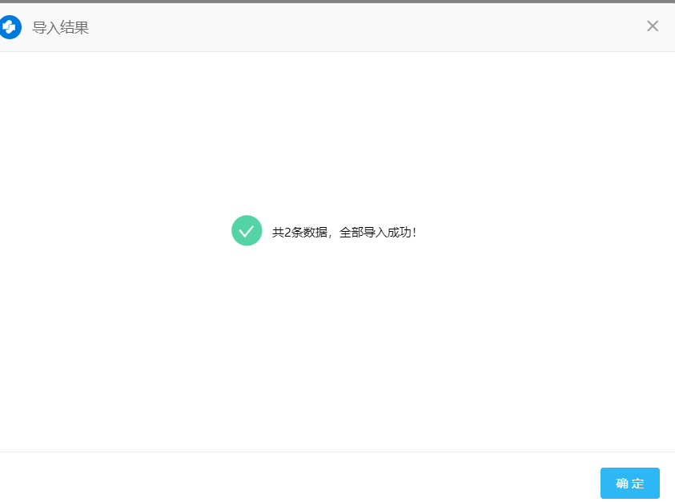
会计科目和会计科目名称不用申请人填，是共享会计填

申请人填完后，提交流程，当流程到达共享中心会计时，并把对公付款申请、发票及流程附件打印交到共享财务中心会计处。

